各中标企业、采购单位：
为优化政府采购营商环境，提升中标企业在采购活动中的主动权，信阳市财政局电子化政府采购系统增加了供应商发起在线履约验收、信用评价功能。（2024年的采购项目，合同备案后，凡是采购单位还未通过系统填报履约验收的项目，请通知中标企业试用“在线履约验收”，提交履约验收。使用中遇到问题请电话0376-6699188）

在线履约验收功能是指，中标企业在按合同履约后，可以通过电子化政府采购系统主动发起履约验收申请，系统会将数据推送采购单位端；采购单位端可在供应商提交的验收数据上修改和完善履约验收资料，完成验收。该功能可提升企业在采购活动中的主动权，方便监管部门对供应商提请验收时间和采购人实际验收时间进行监管，督促采购单位及时验收。
信用评价是指，中标企业可在中标后，可以通过电子化政府采购系统对代理机构进行评价；在收到采购货款后，对采购人履约验收、货款支付及时度等进行综合评价，收集企业反馈，便于财政部门监管。

一、在线履约验收操作流程

履约验收
1.1供应商点击信阳市政府采购网https://xinyang.zfcg.henan.gov.cn/登录电子化采购系统（供应商需提前在河南省政府采购网上注册，获得账号和密码）。
点击合同管理--【合同履约验收】，然后点击新增。
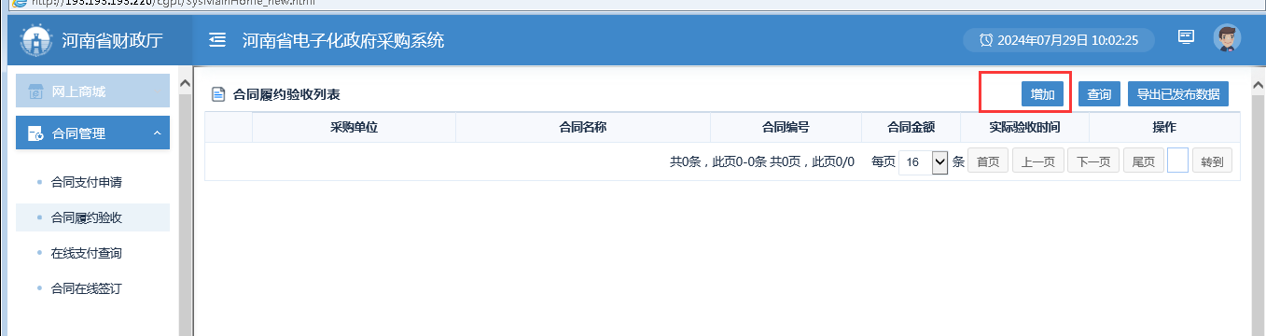
（图33新增合同履约验收界面）

1.2点击新增后进入合同验收信息详情界面，点击【选择】。
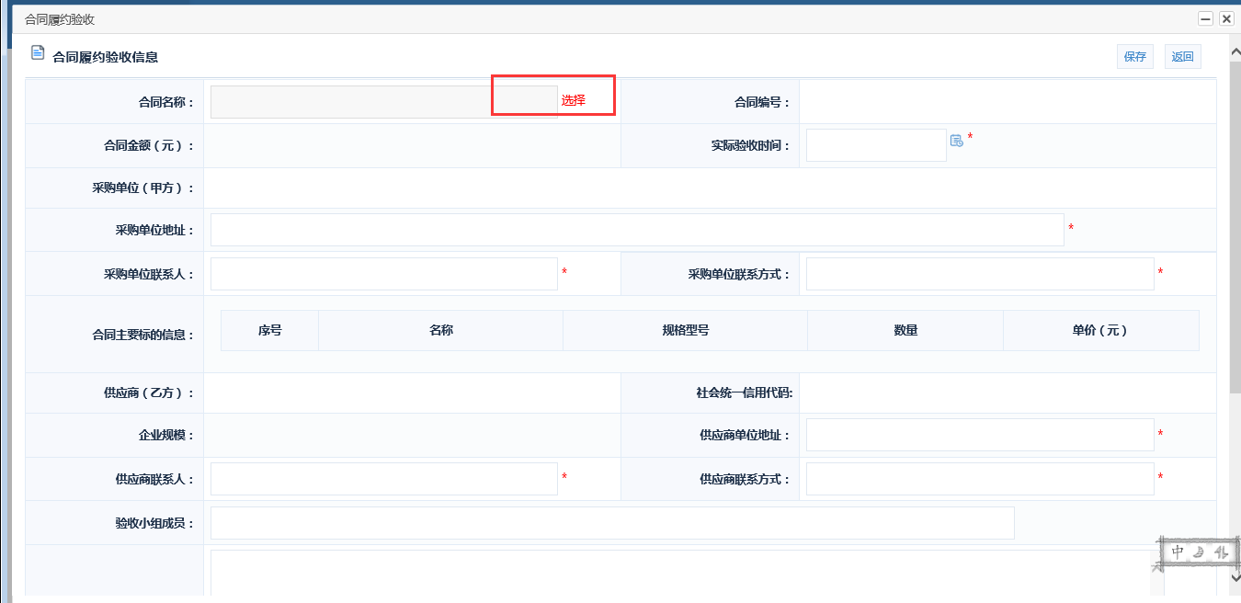
（图34合同履约验收信息界面）
1.3选择对应的项目，然后点击确定按钮。
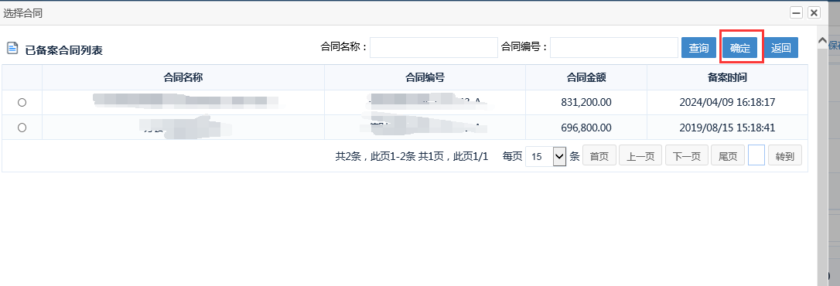
（图35合同列表界面）

1.4合同确认后，进入到合同履约验收详情界面，编辑履约验收信息，之后点击保存按钮。
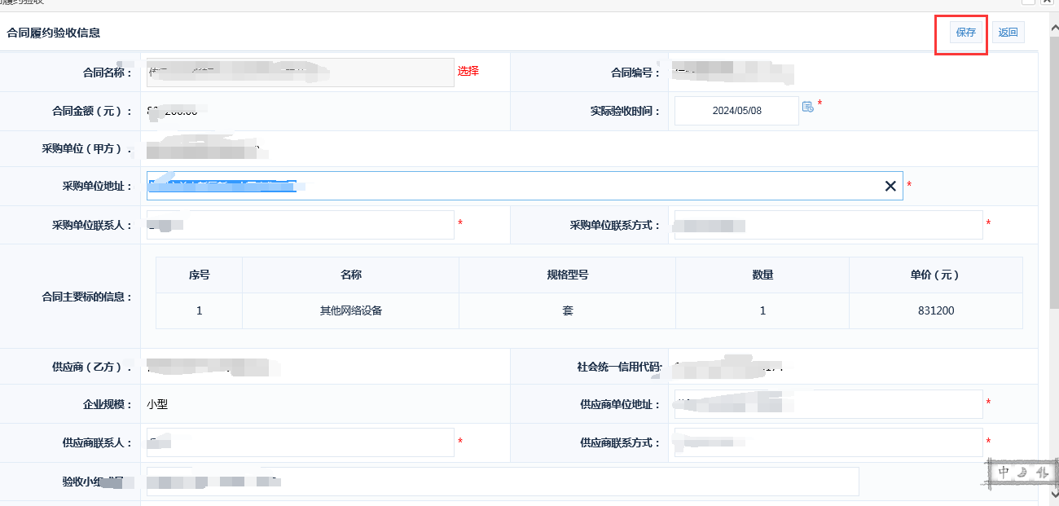
（图36合同履约验收详情界面）

1.5信息无误后，然后点击【提交】按钮。提交之后，采购单位进行信息核对，采购单位可完善验收的时间、验收小组成员、验收意见以及验收报告等。采购单位提交，进行履约验收在线备案公告。
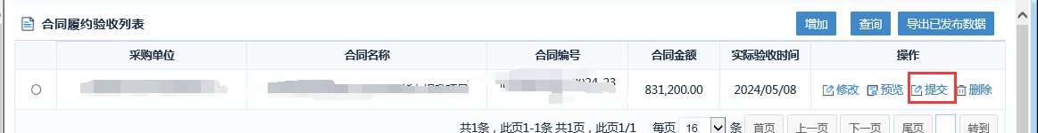
（图37合同履约验列表界面）

二、信用评价（支持供应商、采购人、代理机构、评审专家4方互相评价）
供应商、采购人、代理机构、评审专家之间可以相互评价。
1.1点击信阳市政府采购网https://xinyang.zfcg.henan.gov.cn/登录电子化采购系统，进行互相评价。
点击[评价管理]-[信用评价]菜单，进入项目评价列表页面。点击“项目评价”按钮，进入项目评价主页面。
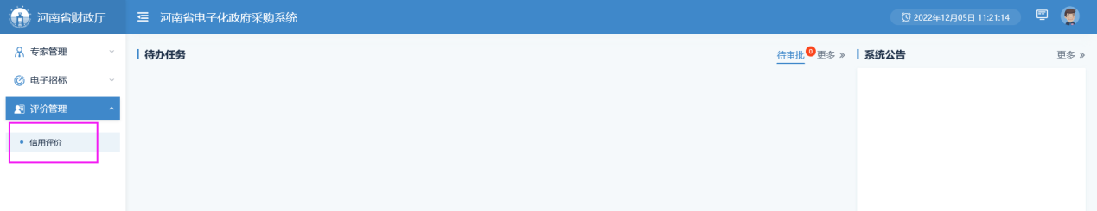
（图15项目评价功能页面）
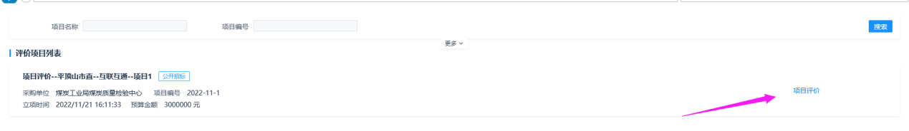
（图16项目评价列表页面）
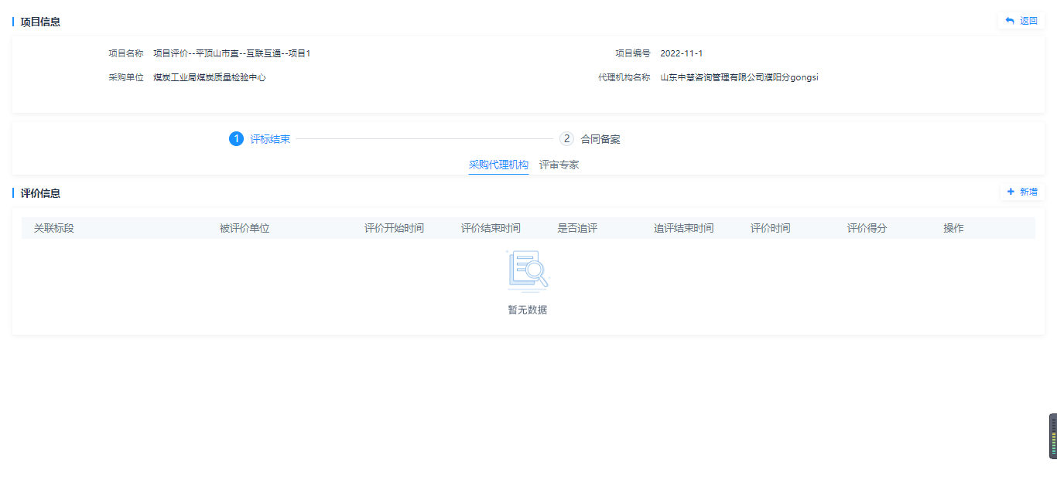
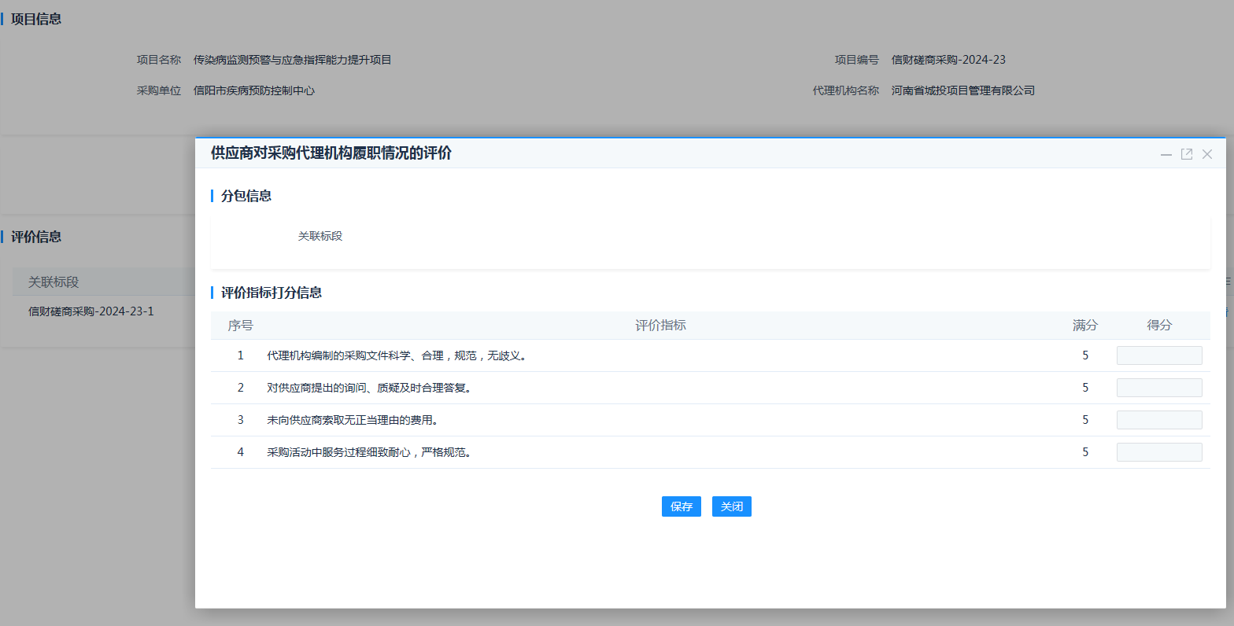
1.2 中标企业在中标公告发布后，可以对该项目代理机构进行评价

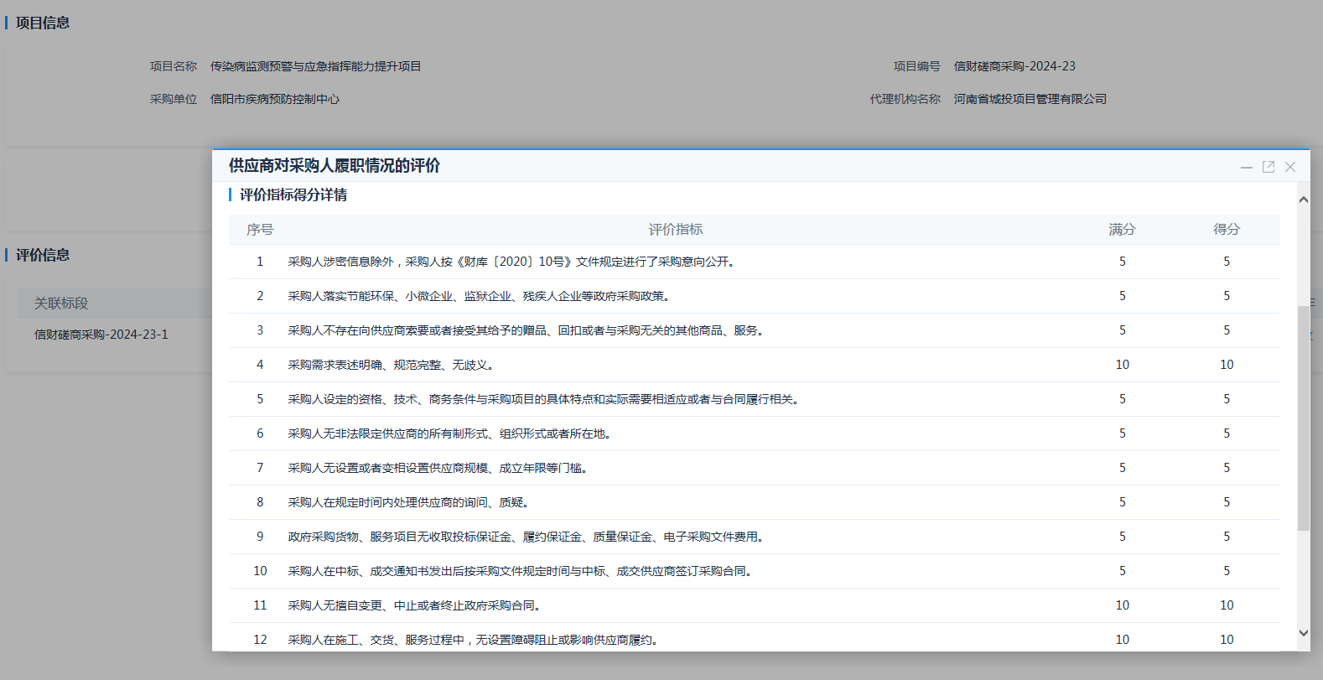
1.3 项目履约验收或货款支付后，中标企业可以对采购单位进行评价

1.4 其他4方互评说明：
1）采购人发起的评价：中标结果发布后可对代理机构、评审专家评价，履约验收后可对供应商评价。
2）采购代理机构发起的评价：中标结果发布后可对采购人、评审专家评价。
3）评审专家发起的评价：中标结果发布后可对采购人、采购代理机构进行评价。
4）供应商发起的评价：中标结果发布可对代理机构评价，履约支付后可对采购人评价。

